TIMOFTICA – Phleum pratense L.

1. Importanţa furajeră
graminee perenă furajeră, adaptată climatului temperat rece şi umed, cu următoarele particularităţi:
● creşte bine pe solurile umede, dar uşoare, şi are o creştere lentă pe solurile grele şi nisipoase;
● porneşte în creştere timpuriu în primăvară şi îşi continuă creşterea vara, dacă are condiţii de umiditate corespunzătoare;
● este o specie furajeră foarte productivă (10-12 t / ha S.U.), dar 50-60% din producţie se realizează la prima cosire sau ciclu de păşunat când se înregistrează şi cea mai mare cantitate de precipitaţii;
● foliajul bogat şi fin asigură un grad ridicat de palatabilitate;
● poate fi cultivată în cultură pură sau în amestec.

2. Sistematică şi soiuri
Timoftica aparţine genului Phleum, specia diploidă Phleum pratense L. cu răspândire largă, din nordul Europei (Norvegia, Suedia, Finlanda) şi până în estul Canadei şi nordul S.U.A.
La timoftică sunt cultivate în ţara noastră următoarele soiuri:

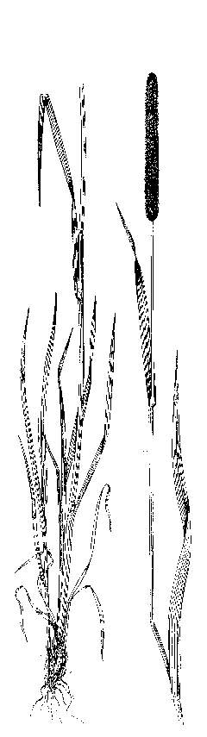 | - Tirom, omologat în anul 1979. caracterizat printr-un potenţial ridicat de producţie (50-60 t / ha masă verde), calitate bună a furajului, rezistent la boli foliare şi iernare, cultivat în amestecuri complexe de pajişti;  - Favorit, omologat în anul 1994, vigoare şi capacitate de regenerare bună, rezistent la iernare şi boli, valorificare mai bună prin păşunat, recomandat în zonele umede şi reci.  3. Caracteristici tehnologice  În cultură pură, timoftica realizează un covor vegetal uniform, cu o normă de semănat de 10-12 kg / ha.  Pentru producerea fânului sau folosirea prin păşunat, în zona colinară şi submontană, timoftica se seamănă în amestec cu trifoiul roşu, în următoarea structură: 6-8 kg / ha timoftică + 10-12 kg / ha trifoi roşu. Acest tip de amestec este considerat cel mai intensiv din această zonă. În cazul amestecurilor complexe, destinate înfiinţării de pajişti temporare de lungă durată, valorificată prin păşunat, din zonele mai umede şi mai reci, timoftica (în proporţie de 10-15%) se seamănă împreună cu păiuşul de livezi, golomăţul, trifoiul alb, ghizdeiul.
Timoftica
Phleum pratense L.

FIRUŢA – Poa pratensis L.

1. Importanţa furajeră

Firuţa este originară din nordul Europei (Norvegia) şi are o răspândire foarte largă, fiind o graminee tipică de păşune.
Are o mare adaptabilitate la diferite condiţii climatice, de la altitudini de 2700m până zonele de câmpie aride, fiind cultivată şi în regim de irigare.
Se foloseşte mai mult ca plantă de păşune deoarece după cosire se reface mai greu, iar ca fâneaţă nu realizează producţii ridicate în comparaţie cu alte graminee perene.
În perioadele de secetă îşi reduce foarte mult partea aeriană, ca apoi, în condiţii favorabile, să pornească noi lăstari din nodurile de pe rizomii subterani.

2. Sistematică şi soiuri

Genul Poa cuprinde peste 45 de specii, din care Poa pratensis L. are valoare economică mai bună din punct de vedere furajer. În cadrul acestei specii există trei subspecii: Poa pratensis ssp. patensis, P. pratensis ssp. angustifolia şi P. pratensis ssp. latifolia, diferenţiate prin numărul diferit de cromozomi.
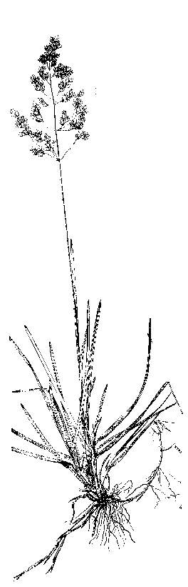 | În ţara noastră se cultivă populaţia locală De Transilvania, rezistentă la iernare, la păşunat, recomandată în amestecurile de lungă durată.  3. Caracteristici tehnologice  În cultură pură norma de semănat este de 15-20 kg / ha.  Firuţa se cultivă ca plantă de păşune, fiind foarte rezistentă la păşunat. Din acest motiv se introduce mai rar în amestecuri pentru pajiştile semănate, deoarece are ritm lent de creştere în primii ani de vegetaţie, fiind puternic concurată de celelalte specii din amestec. Ulterior, însă, mai ales în condiţii de păşunat, îşi sporeşte participarea şi elimină celelalte specii din covorul vegetal.
Firuţa Poa pratensis L.

În cultură se asociază, în special, cu Trifolium repens, Lotus corniculatus, Lolium perene, Agrostis stolonifera, Festuca pratensis.
Firuţa realizează cele mai interesante culturi pentru gazonul de lungă durată şi diverse destinaţii.

PIRUL CRESTAT – Agropyron pectiniforme R. et Sch.

1. Importanţa furajeră

Arealul ecologic de răspândire al pirului crestat îl constituie pajiştile din zonele de stepă şi silvostepă, de pe terenurile în pantă, cu expoziţie sudică sau sud-estică.
Se caracterizează printr-o rezistenţă ridicată la secetă, având aceleaşi particularităţi şi cerinţe ca şi speciile stepice de Festuca valesiaca, Stipa sp., Festuca rupicola.
Din punct de vedere furajer este o specie recomandată pentru înfiinţarea de pajişti temporare exploatate mixt, pe terenurile erodate şi moderat sărăturate.

2. Sistematică şi soiuri

Genul Agropyron cuprinde numeroase specii, din care importanţă furajeră o are Agropyron pectiniforme sin., şi Agropyron cristatum.

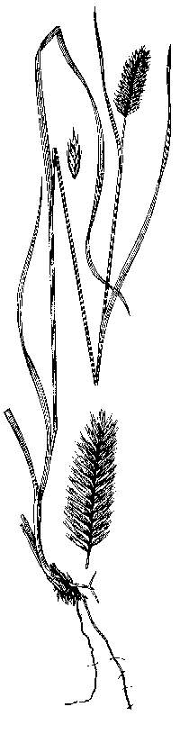 | În cultură este cultivat soiul Fundulea 104, omologat în anul 1966, caracterizat prin rezistenţă deosebită la secetă şi iernare şi recomandat pentru semănatul, în amestec, al terenurilor da protecţie pentru prevenirea eroziunii.  3. Caracteristici tehnologice  În cultură pură norma de semănat este de 10-12 kg / ha.  În amestecuri, pentru înfiinţarea de pajişti temporare, se asociază cu Onobrychis viciifolia, Medicago sativa, Lotus corniculatus, Bromus inermis, Dactili glomerata, Poa pratensis.
Pirul crestat – Agropyron pectiniforme R. et. Sch.

OBSIGA NEARISTATĂ – Bromus inermis Leiss.

1. Importanţă furajeră

Obsiga nearistată, originară din estul bazinului mediteranean, are următoarele însuşiri furajere:
● grad ridicat de consumabilitate, mai ales în condiţiile în care se cultivă în amestec cu sparceta;
● rădăcina puternică şi numărul mare de stoloni subterani ajută la fixarea nisipurilor lutoase şi a terenurilor de pe versanţii supuşi eroziunii;
● capacitate mare de regenerare şi suportă bine păşunatul raţional;
● longevitate ridicată (8-10 ani) şi putere ridicată de lăstărire.

2. Sistematică şi soiuri

Obsiga nearistată aparţine genului Bromus, care are peste 200 de specii, cu diferite grade de ploidie. Specia Bromus inermis Leiss. este grupată în secţiunea Bromopsis, care mai cuprinde 20 de specii.
În ţara noastră se cultivă soiurile:
Orfeu, omologat în anul 1973, este un soi intensiv, foarte productiv, cu foliaj bogat rezistent la secetă şi iernare. Se foloseşte la înfiinţarea de pajişti temporare, în amestec cu sparceta;
Doina, omologat în anul 1995, foarte productiv, mai precoce, capacitate rapidă de regenerare, rezistent la iernare şi boli foliare;
Olga, omologat în anul 1998, productiv, capacitate bună de regenerare şi rezistent la boli.

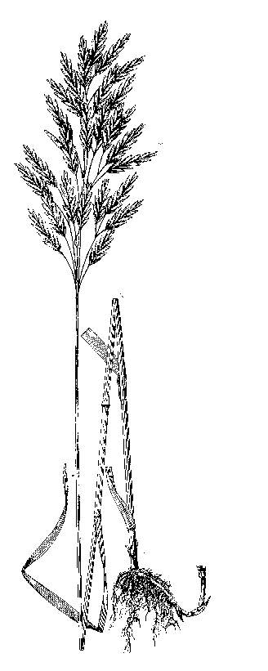 | 3. Caracteristici tehnologice  În cultură pură norma de semănat este de 30-35 Kg / ha.  Deoarece are aproape aceeaşi ecologică cu sparceta, se cultivă în amestecuri intensive cu această leguminoasă perenă, formând pajişti temporare de lungă durată, folosindu-se următoarea proporţie: 20 Kg / ha Bromus inermis + 40 Kg / ha Onobrychis viciifolia. Acest tip de amestec, folosit pentru exploatarea ca fâneaţă, poate fi semănat pe terenurile în pantă, pentru prevenirea eroziunii, pe solurile bogate în calciu.
Obsiga nearistată –Bromus inermis Leiss.

